**МКОУ «СОШ №1 ст. Кардоникской»**

**Инновационные технологии на уроках**

**русского языка и литературы.**

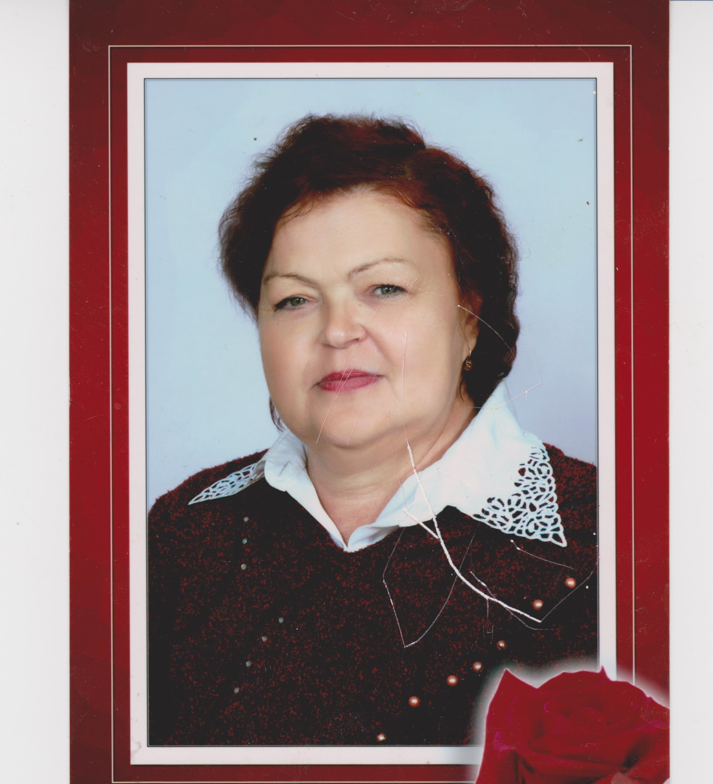

**Из опыта работы учителя русского языка и литературы МКОУ «Средняя общеобразовательная школа» №1 ст. Кардоникская**

2014 год

Что такое современный урок? Важнее содержание или форма проведения урока? Может ли быть технология в образовании? Что придает современность уроку? Чем сегодняшний урок отличается от урока вчерашнего?

Можно задать ещё много вопросов. Как же быть и что делать?

Последние два десятилетия очень многое изменилось в образовании. Я думаю, что нет такого учителя, который бы не задумывался над вопросами: «Как сделать урок интересным, ярким? Как увлечь учеников свои предметом? Как создать на уроке ситуацию успеха для каждого ученика?». Каждый современный учитель мечтает, чтобы на его уроке ребята работали добровольно, с интересом, творчески.

Ведь именно интерес является основным стимулом деятельности ребенка, его обучения, развития.

В современном уроке нет скуки, принуждения и лени, нет пассивности и страха ожидания «палки» -двойки, нет «неуда» на контрольной работе или на экзамене и желания увернуться от нее ; зато есть радость от преодоленной трудности учения. Ученик открывает мир для себя и себя в этом мире, а педагог ведет ребенка по пути субъективного открытия, он управляет проблемно -поисковой или исследовательской деятельность учащегося.

Сегодня основная цель обучения - это не только накопление учеником определённой суммы знаний, умений, навыков, но и подготовка школьника как самостоятельного субъекта образовательной деятельности. В основе современного образования лежит активность и учителя, и, что не менее важно, ученика. Именно этой цели - воспитанию творческой, активной личности, умеющей учиться, совершенствоваться самостоятельно, и подчиняются основные задачи современного образования.

Инновационный подход к обучению позволяет так организовать учебный процесс, что ребёнку урок и в радость, и приносит пользу, не превращаясь просто в забаву или игру. И, может быть, именно на таком уроке, как говорил Цицерон, «зажгутся глаза слушающего о глаза говорящего».

Технология-это совокупность приемов,

применяемых в каком-либо деле,

мастерстве, искусстве.

(Толковый словарь).

Педагогическая технология-это продуманная

во всех деталях модель совместной

педагогической деятельности по проектированию,

организации и проведению учебного процесса

с безусловным обеспечением комфортных условий

для учащихся и учителя.

В. М. Монахов

Определение «инновация» как педагогический критерий встречается часто и сводится, как правило, к понятию «новшество», «новизна». Между тем, инновация в точном переводе с латинского языка обозначает не «новое», а «в новое». Именно эту смысловую нагрузку вложил в термин «инновационное» в конце прошлого векаДж. Боткин. Он и наметил основные черты «дидактического портрета» этого метода, направленного на развитие способности ученика к самосовершенствованию, самостоятельному поиску решений, к совместной деятельности в новой ситуации.

*Актуальность инновационного обучения состоит в следующем:*

- соответствие концепции гуманизации образования;

- преодоление формализма, авторитарного стиля в системе преподавания;

- использование личностно -ориентированного обучения;

- поиск условий для раскрытия творческого потенциала ученика;

- соответствие социокультурной потребности современного общества

- самостоятельной творческой деятельности.

*В основе инновационного обучения лежат следующие технологии*:

- развивающее обучение;

- проблемное обучение;

- развитие критического мышления;

- дифференцированный подход к обучению;

- создание ситуации успеха на уроке .

*Основными принципами инновационного обучения являются:*

- креативность (ориентация на творчество) ;

- усвоение знаний в системе;

- нетрадиционные формы уроков;

- использование наглядности.

А теперь я хочу перейти от общих методических принципов инновационного обучения к методам.

*При использовании инновационных технологий в обучении русскому языку и литературе успешно применяются следующие приемы:*

- ассоциативный ряд;

- опорный конспект;

- ИНСЕРТ (интерактивная система записи для эффективного чтения и размышления) ;

- мозговая атака;

- групповая дискуссия;

- чтение с остановками и Вопросы Блума;

- кластеры;

- синквейн;

- «Продвинутая лекция» ;

- эссе;

- ключевые термины;

- перепутанные логические цепочки; n

- дидактическая игра;

- лингвистические карты;

- лингвистическая аллюзия (намек) ;

- исследование текста;

- работа с тестами;

- нетрадиционные формы домашнего задания.

Несколько подробнее мне хотелось бы остановиться на некоторых приемах, используемых в технологии развития критического мышления.

Технология развития критического мышления через чтение и письмо разработана Международной Ассоциацией и Консорциумом Гуманистической педагогики. В последние 15 лет она получила широкое распространение в системах общего и профессионального образования в 29 странах мира.

Критическое мышление – это точка опоры для мышления человека, это естественный способ взаимодействия с идеями и информацией. Мы и наши ученики часто стоим перед проблемой выбора, выбора информации. Необходимо умение не только овладеть информацией, но и критически ее оценить, осмыслить, применить. Встречаясь с новой информацией, обучающиеся 5-11 классов должны уметь рассматривать ее вдумчиво, критически, оценивать новые идеи с различных точек зрения, делая выводы относительно точности и ценности данной информации.

Методика развития критического мышления включает три этапа или стадии. Это «Вызов – Осмысление – Рефлексия».

Первая стадия – вызов. Ее присутствие на каждом уроке обязательно.

Эта стадия позволяет:

- актуализировать и обобщить имеющиеся у ученика знания по данной теме или проблеме;

- вызвать устойчивый интерес к изучаемой теме, мотивировать ученика к учебной деятельности;

- сформулировать вопросы, на которые хотелось бы получить ответы;

- побудить ученика к активной работе на уроке и дома.

Вторая стадия – осмысление. Здесь другие задачи. Эта стадия позволяет ученику:

- получить новую информацию;

- осмыслить ее;

- соотнести с уже имеющимися знаниями;

- искать ответы на вопросы, поставленные в первой части.

Третья стадия – рефлексия. Здесь основным является:

- целостное осмысление, обобщение полученной информации;

- присвоение нового знания, новой информации учеником;

- формирование у каждого из учащихся собственного отношения к изучаемому материалу.

На стадии рефлексии осуществляется анализ, творческая переработка, интерпретация изученной информации. Работа ведется индивидуально, в парах или группах.

Эффективным я считаю прием « чтение с остановками».

Этот прием требует подготовительной работы:

1. Учитель выбирает текст для чтения.

Критерии отбора текста:

- он должен быть неизвестным для данной аудитории (в противном случае

теряется смысл и логика использования приема);

- динамичный, событийный сюжет;

- неожиданная развязка, проблемный финал.

2. Текст заранее делится на смысловые части. Прямо в тексте отмечается, где следует прервать чтение, сделать остановку.

3. Учитель заранее продумывает вопросы и задания к тексту, направленные на развитие у учащихся различных мыслительных навыков.

Педагог дает инструкцию и организовывает процесс чтения с остановками, внимательно следя за соблюдением правил работы с текстом. (Описанная стратегия может использоваться не только при самостоятельном чтении, но и при восприятии текста «на слух»)

Данный прием я часто использую при подготовке учащихся к написанию сочинения-рассуждения, т.к. эта работа предполагает не только тщательный анализ текста, но и умение «идти» вслед за автором, «видеть», как он создает текст, что хочет «сказать» читателю на данном этапе.

При работе над частью «С» особую сложность представляет для обучающихся умение находить проблемы текста (как правило, их несколько).Поможет в этом составление кластера.

Кластер-это способ графической организации материала, позволяющий сделать наглядными те мыслительные процессы, которые происходят при погружении в ту или иную тему. Кластер является отражением нелинейной формы мышления. Иногда такой способ называют «наглядным мозговым штурмом».

Последовательность действий логична и проста:

- посередине чистого листа (или классной доски) написать ключевое слово, которое является «сердцем» темы, идеи;

- вокруг «накидать» слова или предложения, выражающие идеи,факты,образы, подходящие для данной темы (модель «планета и её спутники»);

- по мере записи, появившиеся слова соединяются прямыми линиями с ключевым понятием. У каждого из «спутников» появляются новые «спутники», устанавливаются новые логические связи.

В итоге получается структура, которая графически отображает наши размышления, определяет информационное поле данной теме.

Приведу пример кластера, который получился на уроке русского языка в 5 классе. Тема урока: «Имя существительное как часть речи». Учащимся предлагается вспомнить, что им известно о существительном (фронтальная беседа, результаты которой учитель фиксирует на доске). Ученики оформляют полученную информацию в тетрадях в виде кластеров.(Приложение 1).

Система кластеров позволяет охватить избыточный объем информации.

5-минутное эссе. Этот вид письменного задания обычно применяется в конце занятия, чтобы помочь учащимся подытожить свои знания по изученной теме. Для учителя – это возможность получить обратную связь. Поэтому учащимся можно предложить два пункта:

1. написать,что они узнали по новой теме;

2. задать один вопрос, на который они так и не получили ответа.

Особенно перспективным представляется метод проектов, который позволяет эффективно развивать критическое мышление, исследовательские способности аудитории, активизировать ее творческую деятельность, медиакомпетентность обучающихся. К использованию на уроке данного метода нужно готовить ребят постепенно. Так уже в 7 классе по русскому языку можно подготовить с учениками несколько проектов по изученным частям речи. Темы по морфологии очень обширны, имеют несколько микротем, требуют много работы при отработке навыков и умений, поэтому на стадии закрепления можно подготовить и проект по изученной теме. Еще один плюс этой работы психологический: 7-й класс это, так называемый, «трудный» возраст, когда ребёнка сложно чем- то заинтересовать. А новый вид работы всегда интересен, тем более, что можно работать в группах, что тоже имеет немаловажное значение для ребят этого возраста. Если работа в этом направлении ведётся учителем целенаправленно, то к 10-11классу ученики уже достаточно владеют навыками создания проекта, чтобы выполнять эту работы самостоятельно.

Все чаще современные учителя стали использовать синквейн.(приём технологии развития критического мышления, на стадии рефлексии).

Синквейн в переводе с французского «пять строк». Синквейн – белый стих, помогающий синтезировать, резюмировать информацию. На первый взгляд эта технология может показаться сложной, но, если разобраться, все просто. Детям очень нравится.

Почему интересен именно этот прием? Это форма свободного творчества, но по особым правилам. Технология критического мышления учит осмысленно пользоваться понятиями и определять свое личное отношение к рассматриваемой проблеме. Ценность заключается в том, что все это собрано в пяти строках. Так, в нестандартной ситуации, дети усваивают научные понятия, применяют знания и умения. Рождаются мысли, развиваются мыслительные навыки.   
Развивать мышление – значит развивать умение думать.

Для чего используют?

- обогащает словарный запас;

- подготавливает к краткому пересказу;

- учит формулировать идею (ключевую фразу);

- позволяет почувствовать себя хоть на мгновение творцом;

- получается у всех.

Правила написания синквейна таковы:

- На первой строчке записывается одно слово – существительное. Это и есть тема синквейна.

- На второй строчке пишутся два прилагательных, раскрывающих тему синквейна.

- На третьей строчке записываются три глагола, описывающих действия, относящиеся к теме синквейна.

- На четвертой строчке размещается целая фраза, предложение, состоящее из нескольких слов, с помощью которого учащийся характеризует тему в целом, высказывает свое отношение к теме, Таким предложением может быть крылатое выражение, цитата, пословица или составленная самим учащимся фраза в контексте с темой.

- Пятая строчка – это слово-резюме, которое дает новую интерпретацию темы, выражает личное отношение учащегося к теме.

Процедура составления синквейна позволяет гармонично сочетать элементы всех трех основных образовательных систем: информационной, деятельностной и личностно-ориентированной.

Пример синквейна:

русский язык

живой,удивительный

учит, объясняет, творит

Берегите наш родной язык!

познание

Исследовательские методы обучения возможно применять на

всех этапах урока.

Некоторые правила технологии развития критического мышления:

1.Задавайтесь вопросами, интересуйтесь.

Речь идет не о поверхностном любопытстве, проявляющемся в том, чтобы всюду совать свой нос, а о любознательности, пытливости, интеллектуальной жажде. Вопросы могут служить мотивацией к изучению материала, могут способствовать лучшему закреплению изученного, а также работать на рефлексию.

Приемы постановки вопросов:

- стратегия «Вопросительные слова».( Приложение 2).

Эта стратегия используется тогда, когда учащиеся уже имеют некоторые сведения по теме и ориентируются в ряде базовых понятий, связанных с изучаемым материалом. «Вопросительные слова» помогают им создать так называемое «поле интереса».

- «Толстый» и «тонкий» вопрос.( Приложение 3).

Этот прием используется в следующих обучающих ситуациях:

- для организации взаимоопроса;

- для начала беседы по изучаемой теме;

- для определения вопросов, оставшихся без ответа после изучения темы*.*

2. Анализируйте идеи,предположения, тексты.

Анализ - это исходная мыслительная операция, с которой начинается процесс мышления. Для его осуществления нужно разложить идею или объект на составные части.

ИНСЕРТ (интерактивная система записи для эффективного чтения и размышления)

V-«уже знал» + -«новое» (-) - думал иначе или не знал ? - не понял,есть вопросы

Подсчет обозначений и занесение в итоговую таблицу. (Приложение 4).

3. Исследуйте факты, доказательства.

4. Высказывайте свои предложения, мысли, идеи, а также считайтесь с другими мнениями.

Здесь целесообразно использовать «Ромашку вопросов» или «Ромашку Блума».(Приложение 5).

Систематика вопросов, основанная на созданной известным американским психологом и педагогом Бенджамином Блумом таксономии учебных целей по уровням познавательной деятельности (знание, понимание, применение, анализ, синтез и оценка), достаточно популярна в мире современного образования.

Опыт использования этой стратегии показывает, что учащиеся всехвозрастов (начиная с первого класса) понимают значение всехтипов вопросов (то есть могут привести свои примеры).

Развитию критического мышления способствуют и нетрадиционные уроки, которые позволяют повысить интерес ученика как к предмету, так и к обучения в целом. Попадая в необычную ситуацию, ребёнок включается в деятельность, сотрудничество с учителем, при этом создается положительный эмоциональный фон, начинают активно функционировать интеллектуальная и волевая сферы, легче усваиваются знания, быстрее формируются умения и навыки. Этому способствует создание на нестандартных уроках условий для мобилизации творческих резервов и учителя, и ученика.

*Существует несколько классификаций нестандартных уроков и множество их видов :*

- Урок - семинар

- Урок - лекция

- Урок – беседа

- Урок - практикум (Урок – экскурсия; Урок – исследование; Урок – игра )

- Урок - КВН

- Урок - защита проекта

- Урок – диспут

- Урок - конференция

- Урок - театрализованное представление

- Урок - маскарад

- Урок – путешествие

- Урок - зачет

Практически все они позволяют задавать проблемные вопросы и создавать проблемные ситуации, решать задачи дифференцированного обучения, активизируют учебную деятельность, повышают познавательный интерес, способствуют развитию критического мышления. Нетрадиционные же уроки русского языка и литературы обеспечивают системный анализ лингвистических сведений, развивают языковую наблюдательность.

Большое значение для раскрытия творческого потенциала ученика имеют и нетрадиционные формы домашнего задания, которые призваны, с одной стороны, закреплять знания, умения и навыки, полученные на уроке, а с другой стороны, позволяют ребёнку проявить самостоятельность, самому найти решение нестандартного вопроса, задания.

*Типы домашнего задания*:

- творческая работа;

- лингвистическое исследование текста;

- художественное чтение;

- создание самостоятельных литературных произведений различных жанров;

- продолжение неоконченных произведений;

- наблюдение за природой;

- подготовка словарных диктантов;

- составление вопросника к зачету по теме;

- составление конспекта, опорных таблиц;

- письмо по памяти.

Такие домашние задания помогают избегать однообразия, рутины в обучении. Ребёнок может почувствовать себя и в роли автора, и в роли иллюстратора, и в роли учителя. Необычные задания активизируют мышление, заставляют ребёнка обобщать, систематизировать материал по теме.

Говоря о современном уроке, мы не должны забывать об информационных и коммуникационных технологиях (ИКТ).Использование ИКТ позволяет погрузиться в другой мир, увидеть его своими глазами. Управление обучением с помощью компьютера приводит к повышению эффективности усвоения, активизации мыслительной деятельности учащихся. Одно из основных назначений компьютера как средства обучения – организация работы учащихся с помощью программно – педагогических средств, от степени совершенства которых и зависит эффективность обучения. Внедрение в традиционную систему «учитель – класс – ученик» компьютера и компьютерной обучающей программы кардинально меняет характер учебной деятельности ученика и роль учителя. Диалоговые и иллюстрированные возможности компьютера существенно влияют на мотивационную сферу учебного процесса и его деятельностную структуру.

Информационные технологии значительно расширяют возможности предъявления учебной информации. Применение в презентациях цвета, графики, звука, всех современных средств видеотехники позволяет воссоздавать реальную обстановку деятельности. Компьютер позволяет существенно повысить мотивацию учащихся к обучению. ИКТ вовлекают учащихся в учебный процесс, способствуя наиболее широкому раскрытию их способностей, активизации умственной деятельности.

Я применяю компьютер и средства мультимедиа на уроках, во-первых, для того, чтобы решать специальные практические задачи, записанные в программе по русскому языку и литературе:

- формирование прочных орфографических и пунктуационных умений и навыков;

- обогащение словарного запаса;

- овладение нормами литературного языка;

**-** знание лингвистических и литературоведческих терминов;

- формирование общеучебных умений и навыков.

Во-вторых, при организации самостоятельной работы учащихся по формированию основополагающих знаний школьного курса, по коррекции и учету знаний учащихся используется обучение и тестирование с помощью компьютера. Тестовый контроль и формирование умений и навыков с помощью компьютера предполагает возможность быстрее и объективнее, чем при традиционном способе, выявить знание и незнание обучающихся. Этот способ организации учебного процесса удобен и прост для оценивания в современной системе обработки информации.

В-третьих, применение информационных технологий позволяет формировать ключевые компетенции учащихся. Помогают решить эти проблемы учебные компьютерные программы по русскому языку и литературе, которых в настоящее время создано достаточно много. Они позволяют повысить интерес учащихся к предмету, успеваемость и качество знаний учащихся, сэкономить время на опрос, дают возможность учащимся самостоятельно заниматься не только на уроках, но и в домашних условиях, помогают и учителю повысить уровень своих знаний.

Говорить о современном уроке можно много. Как не потеряться в целом океане технологий, методик, приемов? Как это совместить в рамках одного урока?

Ответ прост-нужен адаптивный урок.

Адаптивный урок – сочетание элементов различных технологий, создающих комфортную среду урока.

Применяя различные технологии на уроках, мы добиваемся успеха: результаты обучения становятся выше. Мы чувствуем себя более уверенно, так как владеем современными методиками.

. Приложение 1.



Приложение 2.

|  |  |  |  |  |  |
| --- | --- | --- | --- | --- | --- |
| Что? | Кто? | Когда? | Как? | Почему? | Зачем? |
|  |  |  |  |  |  |

Приложение 3.

|  |  |
| --- | --- |
| **?** | ? |
| В эту графу мы записываем те вопросы, на которые предполагается развернутый, «долгий», обстоятельный ответ. | В эту графу мы записываем вопросы, на которые предполагается однозначный, «фактический» ответ. |

|  |  |
| --- | --- |
| Толстый. | Тонкий. |
| Объясните почему….?  Почему вы думаете….?  Предположите, что будет если…?  В чём различие…?  Почему вы считаете….? | Кто..? Что…? Когда…?  Может…? Мог ли…?  Было ли…? Будет…?  Согласны ли вы…?  Верно ли…? |

Приложение 4.

|  |  |  |  |
| --- | --- | --- | --- |
| **V** | **+** | **(-)** | **?** |
|  |  |  |  |

Приложение 5.

